Bagaimana Project-Based Learning Meningkatkan Kompetensi Desain RPP Integratif pada Calon Guru IPA: Pendekatan Structural Equation Modeling

Penulis: [Nama penulis + ORCID]

Afiliasi: [Institusi, Kota, Negara]

Corresponding author: [email]

Kata kunci: Project-Based Learning, TPACK, STEM, Education for Sustainable Development, RPP Integratif, calon guru IPA, PLS-SEM

Abstrak

Kemampuan calon guru IPA dalam merancang RPP yang secara simultan mengintegrasikan TPACK, STEM, dan Education for Sustainable Development (ESD) merupakan kebutuhan mendesak, tetapi belum banyak diuji dalam satu model empiris terpadu. Penelitian ini bertujuan menganalisis pengaruh Project-Based Learning (PjBL) terhadap peningkatan kompetensi integrasi TPACK, STEM, dan ESD, serta memodelkan mekanisme jalur pengaruhnya terhadap kualitas RPP integratif. Penelitian menggunakan desain pra-eksperimen one-group pretest-posttest dengan 95 mahasiswa calon guru IPA di Indonesia. Data dikumpulkan melalui rubrik penilaian RPP (14 indikator) dan instrumen observasi implementasi PjBL, lalu dianalisis menggunakan uji berpasangan, N-Gain, dan PLS-SEM berbasis bootstrap. Hasil menunjukkan seluruh konstruk meningkat signifikan dari pretest ke posttest (p < 0,001) dengan ukuran efek besar (Cohen's d > 2,3). Namun, ESD menjadi dimensi dengan gain paling lemah (mean N-Gain = 0,376) dan tanpa kategori high gain. Dalam model struktural, PjBL berpengaruh signifikan terhadap STEM (beta = 0,291; p < 0,001) dan TPACK (beta = 0,199; p = 0,027), tetapi tidak signifikan terhadap ESD (beta = 0,188; p = 0,109). Ketiga dimensi berkontribusi signifikan terhadap kualitas RPP integratif (seluruh p < 0,001), dengan jalur STEM paling kuat. Analisis mediasi menunjukkan pola full mediation secara agregat: pengaruh PjBL terhadap RPP terutama berjalan melalui peningkatan STEM (VAF 46,1%) dan TPACK, sementara jalur ESD belum signifikan. Temuan ini menegaskan bahwa PjBL efektif sebagai pengungkit kompetensi desain integratif, tetapi perlu scaffolding ESD yang lebih eksplisit.

1. Pendahuluan

Tuntutan pendidikan abad ke-21 menempatkan guru IPA pada peran yang semakin kompleks: bukan hanya mengajar konten sains, tetapi juga merancang pembelajaran yang memadukan teknologi, pendekatan lintas disiplin, dan perspektif keberlanjutan. Dalam konteks ini, kemampuan desain RPP integratif menjadi indikator kompetensi profesional yang penting bagi calon guru IPA. Tantangan utama di lapangan adalah ketiga domain tersebut sering dipelajari secara terpisah, sehingga calon guru kesulitan mensintesiskannya dalam satu desain pembelajaran yang operasional.

Kerangka TPACK (Mishra & Koehler, 2006) menjelaskan integrasi pengetahuan teknologi, pedagogik, dan konten sebagai basis desain pembelajaran modern. Di sisi lain, pendekatan STEM menuntut keterhubungan science-technology-engineering-mathematics secara kontekstual (Kelley & Knowles, 2016), sementara ESD menegaskan dimensi nilai, tanggung jawab, dan keberlanjutan dalam keputusan pedagogis (UNESCO, 2017; UNECE, 2012). Integrasi ketiganya dalam dokumen RPP merupakan capaian tingkat tinggi yang belum banyak diuji secara simultan pada level calon guru.

Project-Based Learning (PjBL) secara teoretik relevan untuk menjembatani kebutuhan ini karena karakteristiknya berbasis masalah autentik, inquiry, kolaborasi, produksi artefak, dan refleksi (Krajcik & Shin, 2014; Bell, 2010). Dalam pendidikan guru, artefak tersebut dapat diwujudkan dalam bentuk RPP. Studi terdahulu menunjukkan PjBL efektif meningkatkan sebagian dimensi kompetensi desain, terutama TPACK dan pedagogi berbasis proyek (Dewi et al., 2022; Novallyan & Nehru, 2025). Namun, bukti empiris yang memodelkan bagaimana PjBL memengaruhi RPP integratif melalui jalur TPACK, STEM, dan ESD secara bersamaan masih terbatas.

Kesenjangan ini penting secara teoretik dan praktis. Secara teoretik, pengujian model jalur dapat menjelaskan apakah PjBL bekerja langsung terhadap kualitas RPP atau melalui mekanisme mediasi kompetensi tertentu. Secara praktis, hasilnya membantu LPTK menentukan fokus intervensi, terutama jika ada dimensi yang secara konsisten lebih lemah.

Berdasarkan uraian tersebut, penelitian ini menjawab lima pertanyaan riset:

- Bagaimana perubahan kompetensi integrasi TPACK, STEM, dan ESD dalam RPP sebelum dan sesudah penerapan PjBL?
- Apakah PjBL berpengaruh signifikan terhadap dimensi TPACK, STEM, dan ESD?
- Dimensi mana yang paling dominan dipengaruhi PjBL?
- Bagaimana kontribusi TPACK, STEM, dan ESD terhadap kualitas RPP integratif?
- Apakah TPACK, STEM, dan ESD memediasi pengaruh PjBL terhadap kualitas RPP integratif?

Hipotesis penelitian:

- H1: PjBL berpengaruh positif terhadap TPACK, STEM, dan ESD.
- H2: TPACK, STEM, dan ESD berkontribusi signifikan terhadap kualitas RPP integratif.
- H3: TPACK, STEM, dan ESD memediasi pengaruh PjBL terhadap kualitas RPP integratif.

2. Tinjauan Pustaka dan Kerangka Konseptual

PjBL dalam pendidikan guru menekankan proses desain berbasis proyek yang menghasilkan artefak nyata dan dapat ditinjau kualitasnya. Kerangka ini sesuai dengan konsep teacher design capacity (Brown, 2009; McKenney et al., 2015), yaitu kemampuan guru dalam merancang perangkat ajar berkualitas melalui integrasi berbagai sumber pengetahuan. Dalam penelitian ini, kualitas RPP integratif diposisikan sebagai representasi kapasitas desain tersebut.

TPACK menjadi fondasi integrasi teknologi dalam pembelajaran. Literatur mutakhir menunjukkan TPACK bukan sekadar keyakinan diri, tetapi harus dinilai melalui performa desain atau praktik pembelajaran. Oleh karena itu, studi ini menggunakan penilaian berbasis rubrik pada dokumen RPP, bukan kuesioner persepsi.

STEM menuntut integrasi disiplin secara autentik dalam aktivitas belajar. Pada level RPP, integrasi STEM tercermin pada kejelasan relasi antarkomponen science, technology, engineering, dan mathematics dalam skenario pembelajaran. PjBL diperkirakan menguatkan dimensi ini karena orientasinya pada problem solving kontekstual.

ESD menambahkan lapisan tujuan pendidikan keberlanjutan yang meliputi perspektif lingkungan, sosial, dan ekonomi. Integrasi ESD dalam RPP IPA umumnya menantang karena membutuhkan literasi isu keberlanjutan sekaligus kemampuan menerjemahkannya ke strategi pedagogik. Karena itu, dalam banyak konteks, ESD berkembang lebih lambat dibanding TPACK dan STEM.

Berdasarkan sintesis teori, model penelitian dirumuskan sebagai berikut:

TPACK
/ \
PjBL ------> STEM ------> Kualitas RPP Integratif
\ /
ESD

Model ini menguji pengaruh langsung PjBL ke tiga mediator dan outcome, serta pengaruh mediator terhadap outcome untuk menilai pola mediasi.

3. Metode

3.1 Desain Penelitian

Penelitian menggunakan desain pra-eksperimen one-group pretest-posttest (Creswell & Creswell, 2018). Desain ini dipilih untuk melihat perubahan kemampuan desain sebelum dan sesudah intervensi PjBL pada satu kelompok peserta, serta menguji model struktural berbasis data posttest.

3.2 Partisipan

Partisipan berjumlah 95 mahasiswa calon guru IPA dari satu universitas negeri di Indonesia. Sampel dipilih secara purposive berdasarkan keikutsertaan dalam mata kuliah perencanaan pembelajaran IPA. Seluruh partisipan mengikuti rangkaian pretest, intervensi, dan posttest.

3.3 Intervensi PjBL

Intervensi PjBL dilaksanakan melalui lima tahap: (1) orientasi masalah dan driving question, (2) perencanaan-investigasi, (3) produksi artefak RPP, (4) peer review dan revisi, serta (5) presentasi-refleksi. Kualitas implementasi dinilai menggunakan instrumen observasi PjBL.

3.4 Instrumen

Instrumen utama berupa rubrik RPP integratif skala 1-4, meliputi:

- TPACK: 7 indikator (TK, PK, CK, TPK, TCK, PCK, TPACK)
- STEM: 4 indikator (S, T, E, M)
- ESD: 3 indikator (ESD-PCK, ESD-INQ, ESD-EVA)

Instrumen kedua adalah observasi PjBL (5 item). Pada tahap pemodelan, PjBL05 dieliminasi karena variansi nol.

3.5 Analisis Data

Analisis RM1: statistik deskriptif, Shapiro-Wilk, uji berpasangan (t-test/Wilcoxon), ukuran efek, dan N-Gain (Hake, 1998).

Analisis RM2-RM5: PLS-SEM (plspm Python 0.5.7) dengan bootstrap 500 iterasi dan seed 42. Parameter yang dilaporkan mencakup outer loading, AVE, CR, alpha, HTMT, Fornell-Larcker, koefisien jalur, p-value, CI 95%, f², R², Q², serta indirect effect dan VAF.

4. Hasil

4.1 RM1 — Perubahan Pre-Post

Semua konstruk meningkat signifikan setelah intervensi. Ringkasan statistik utama:

Konstruk | Mean Pre | Mean Post | Mean Diff | p-value | Cohen's d
TPACK | 2,306 | 3,319 | 1,013 | <0,001 | 2,705
STEM | 2,172 | 3,222 | 1,051 | <0,001 | 2,657
ESD | 1,929 | 2,726 | 0,798 | <0,001 | 2,338
RPP Integratif | 2,136 | 3,089 | 0,954 | <0,001 | 4,194

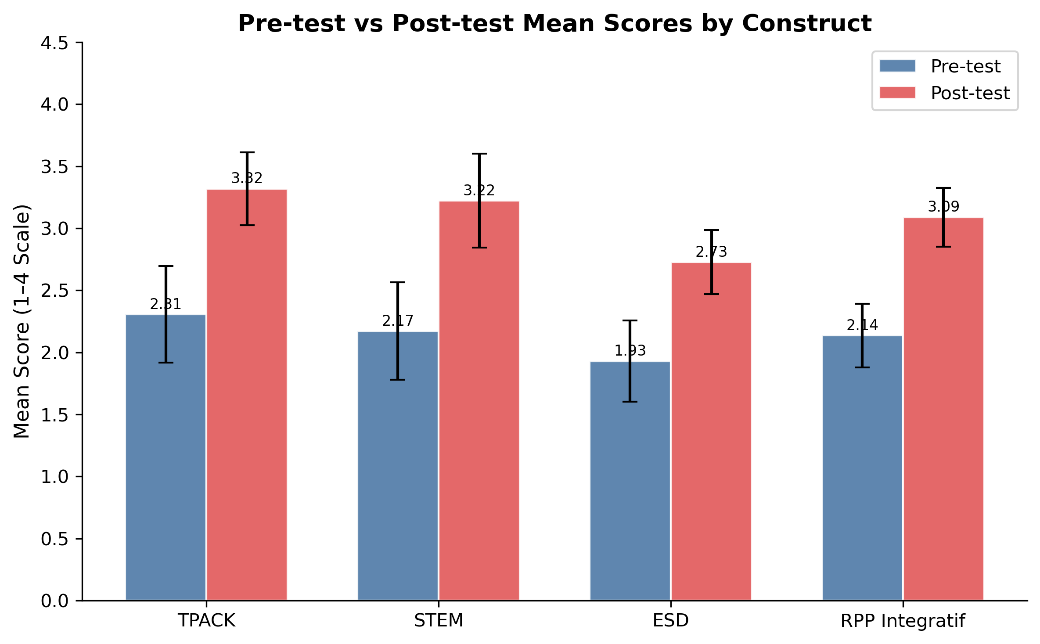
Gambar 1: Skor Rata-rata Pre-test vs Post-test per Konstruk

N-Gain seluruh konstruk berada pada kategori medium, dengan ESD paling rendah.

Konstruk | Mean N-Gain | Kategori | % High | % Medium | % Low
TPACK | 0,596 | Medium | 26,3 | 72,6 | 1,1
STEM | 0,574 | Medium | 24,2 | 69,5 | 6,3
ESD | 0,376 | Medium | 0,0 | 71,6 | 28,4
RPP Integratif | 0,513 | Medium | 3,2 | 95,8 | 1,1

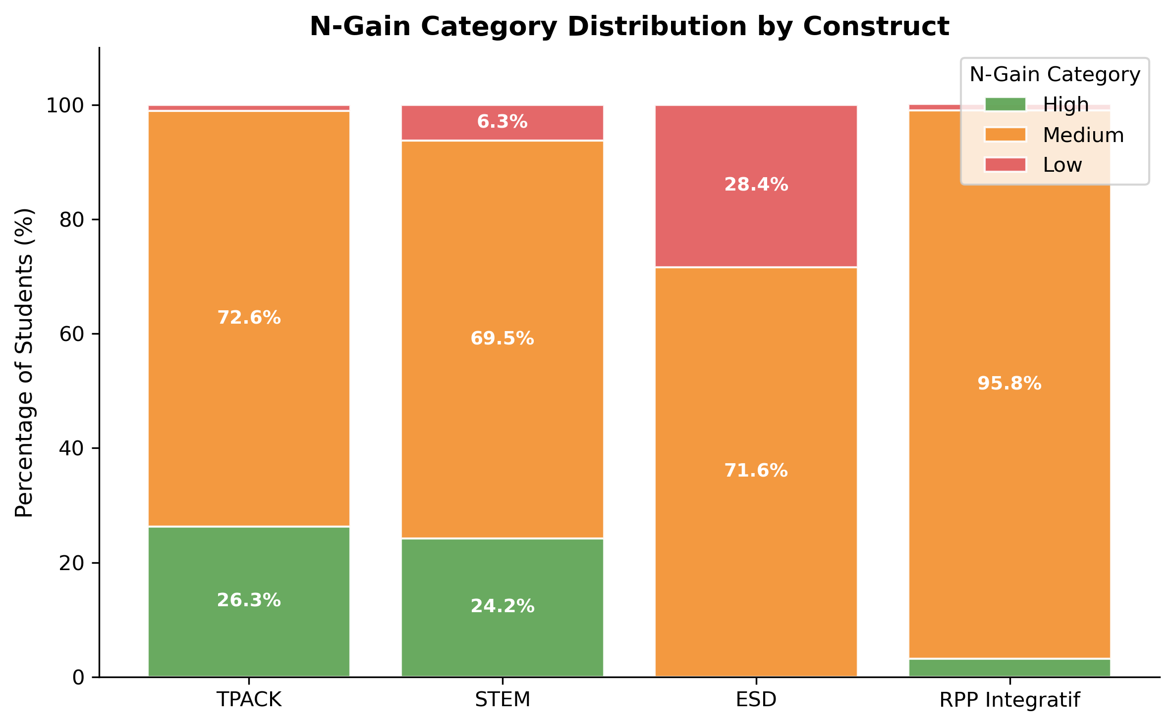
Gambar 2: Distribusi Kategori N-Gain per Konstruk

4.2 RM2 — Pengaruh Langsung PjBL

Jalur | Beta | p-value | Keputusan | f²
PjBL -> TPACK | 0,199 | 0,027 | Signifikan | 0,041
PjBL -> STEM | 0,291 | <0,001 | Signifikan | 0,092
PjBL -> ESD | 0,188 | 0,109 | Tidak signifikan | 0,037
PjBL -> RPP | 0,013 | 0,731 | Tidak signifikan | 0,008

Temuan ini menunjukkan PjBL lebih kuat mendorong integrasi STEM dan TPACK dibanding ESD.

4.3 RM3 — Perbandingan Jalur Dominan

Urutan kekuatan pengaruh PjBL terhadap mediator adalah STEM > TPACK > ESD.

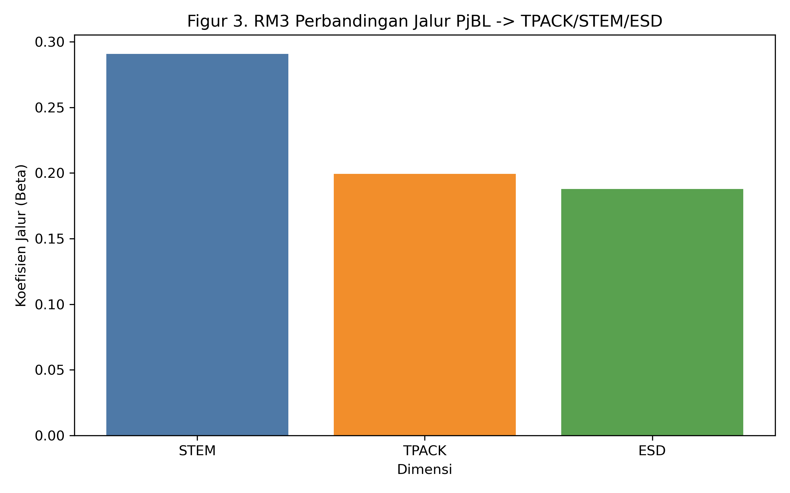
Figur 3. Perbandingan Koefisien Jalur PjBL -> TPACK/STEM/ESD

4.4 RM4 — Kontribusi TPACK, STEM, ESD terhadap RPP Integratif

Jalur ke RPP | Beta | p-value | f²
TPACK -> RPP | 0,438 | <0,001 | 7,120
STEM -> RPP | 0,492 | <0,001 | 7,711
ESD -> RPP | 0,357 | <0,001 | 5,572

Ketiga dimensi berkontribusi signifikan dan kuat terhadap kualitas RPP integratif.

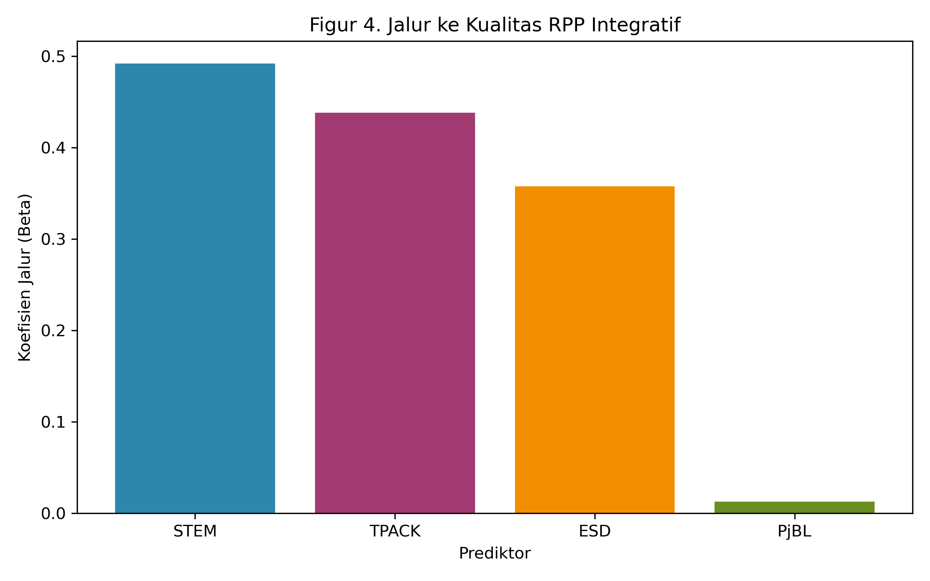
Figur 4. Jalur ke Kualitas RPP Integratif

R²: TPACK = 0,040; STEM = 0,084; ESD = 0,035; RPP = 0,980. Q² untuk RPP = 0,978 (relevansi prediktif sangat kuat).

4.5 RM5 — Analisis Mediasi

Jalur Mediasi | Indirect Beta | p-value | VAF | Interpretasi
PjBL -> TPACK -> RPP | 0,087 | 0,027 | 0,281 | Partial/borderline
PjBL -> STEM -> RPP | 0,143 | 0,002 | 0,461 | Partial signifikan
PjBL -> ESD -> RPP | 0,067 | 0,111 | 0,216 | Tidak signifikan
Total indirect | 0,297 | <0,001 | - | Signifikan
Direct PjBL -> RPP | 0,013 | 0,731 | - | Tidak signifikan

Pola ini menunjukkan full mediation secara agregat: efek PjBL ke RPP lebih banyak terjadi melalui mediator, terutama STEM.

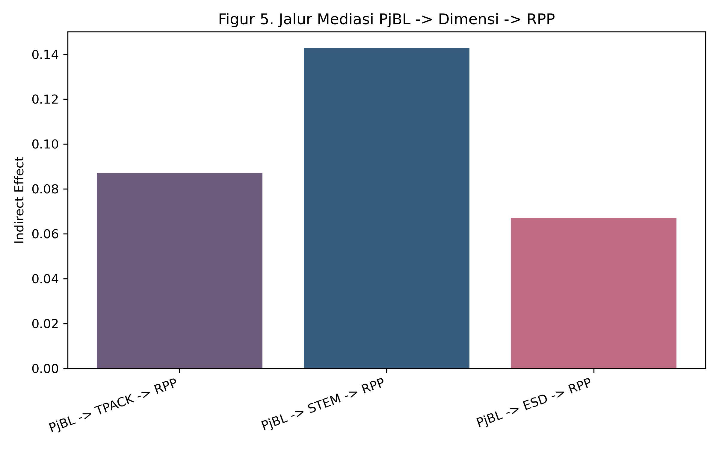
Figur 5. Jalur Mediasi PjBL -> Dimensi -> RPP

5. Pembahasan

Temuan RM1 menegaskan efektivitas PjBL dalam meningkatkan kompetensi desain integratif calon guru IPA. Peningkatan yang konsisten pada seluruh konstruk, disertai ukuran efek besar, menunjukkan intervensi tidak hanya signifikan secara statistik tetapi juga bermakna secara pendidikan. Namun, ketimpangan antar dimensi tetap terlihat: ESD bergerak paling lambat. Ini konsisten dengan literatur bahwa integrasi keberlanjutan memerlukan dukungan konseptual dan pedagogik yang lebih eksplisit daripada integrasi teknologi atau STEM.

Pada RM2-RM3, jalur PjBL ke STEM paling kuat, diikuti TPACK, sementara ESD tidak signifikan. Secara pedagogis, ini dapat dijelaskan karena aktivitas proyek cenderung langsung memicu problem solving lintas disiplin dan penggunaan teknologi pembelajaran, tetapi belum otomatis mengaktifkan dimensi keberlanjutan kecuali ada desain scaffolding ESD yang sengaja dibangun.

RM4 menunjukkan bahwa kualitas RPP integratif sangat ditentukan oleh ketiga dimensi mediator. STEM dan TPACK tampil sebagai pendorong utama, tetapi ESD tetap memberikan kontribusi signifikan saat sudah terbentuk. Artinya, ESD bukan dimensi yang tidak penting, melainkan dimensi yang lebih sulit dibangun pada tahap awal.

RM5 memperkuat interpretasi mekanisme: PjBL bekerja terutama melalui peningkatan kompetensi integrasi (indirect effect), bukan melalui pengaruh langsung pada outcome. Jalur STEM sebagai mediator terkuat menegaskan bahwa rancangan proyek perlu memelihara karakter autentik lintas disiplin. Jalur TPACK masih relevan, sedangkan jalur ESD belum stabil secara statistik.

Secara teoretik, studi ini memperkaya agenda teacher design capacity dengan menunjukkan bahwa kapasitas desain RPP integratif terbentuk melalui kombinasi kompetensi yang tidak tumbuh dengan kecepatan yang sama. Secara praktis, LPTK perlu mengadopsi PjBL sebagai strategi inti, tetapi menyandingkannya dengan scaffolding ESD (misalnya bank isu lokal, indikator keberlanjutan dalam rubrik, dan refleksi nilai keberlanjutan pada tahap revisi proyek).

6. Implikasi

Implikasi untuk program pendidikan guru:

- Integrasikan rubrik TPACK-STEM-ESD sebagai asesmen standar dalam mata kuliah perencanaan pembelajaran.
- Pertahankan PjBL sebagai arsitektur pembelajaran inti untuk pengembangan kompetensi desain.
- Tambahkan modul dukungan ESD yang eksplisit (contoh kasus, sumber literatur, dan kriteria evaluasi keberlanjutan).

Implikasi untuk penelitian lanjutan:

- Uji model pada desain quasi-experimental dengan kelompok kontrol.
- Lakukan studi longitudinal untuk menguji retensi kompetensi.
- Perluas sampel lintas institusi dan lintas konteks.

7. Keterbatasan

- Desain one-group pretest-posttest membatasi inferensi kausal murni.
- Sampel berasal dari satu institusi sehingga generalisasi terbatas.
- Kualitas pengukuran konstruk PjBL masih lemah (AVE dan alpha rendah).
- RPP dimodelkan sebagai single-indicator construct sehingga metrik tertentu (mis. R²) dapat terinflasi.
- Bootstrap 500 iterasi memadai untuk pelaporan awal, tetapi versi submit jurnal sebaiknya dinaikkan menjadi >=1000 (ideal 5000).

8. Kesimpulan

Penelitian ini menunjukkan bahwa PjBL efektif meningkatkan kompetensi desain RPP integratif calon guru IPA. Secara struktural, PjBL paling kuat mendorong STEM dan TPACK, sementara ESD belum menunjukkan respons signifikan pada jalur langsung. Kualitas RPP integratif dibentuk secara signifikan oleh ketiga dimensi, dengan kontribusi relatif terbesar pada STEM. Efek PjBL terhadap outcome terutama terjadi melalui mediasi kompetensi integrasi, bukan jalur langsung. Dengan demikian, PjBL layak diposisikan sebagai strategi kunci di LPTK, dengan catatan bahwa penguatan ESD perlu dirancang secara lebih eksplisit dan sistematis.

Daftar Pustaka

Akbulut, M. Ş., & Öner, D. (2021). Developing pre-service teachers' technology competencies: A project-based learning experience. Çukurova Üniversitesi Eğitim Fakültesi Dergisi, 50(1), 240–260. https://dergipark.org.tr/en/pub/cuefd/issue/59484/753044

Bell, S. (2010). Project-based learning for the 21st century: Skills for the future. The Clearing House: A Journal of Educational Strategies, Issues and Ideas, 83(2), 39–43. https://doi.org/10.1080/00098650903505415

Brown, M. W. (2009). The teacher-tool relationship: Theorizing the design and use of curriculum materials. In J. T. Remillard, B. A. Herbel-Eisenmann, & G. M. Lloyd (Eds.), Mathematics teachers at work: Connecting curriculum materials and classroom instruction (pp. 17–36). Routledge. https://doi.org/10.4324/9780203884645-11

Cohen, J. (1988). Statistical power analysis for the behavioral sciences (2nd ed.). Lawrence Erlbaum Associates.

Creswell, J. W., & Creswell, J. D. (2018). Research design: Qualitative, quantitative, and mixed methods approaches (5th ed.). SAGE Publications.

Dewi, N. R., Rusilowati, A., Saptono, S., & Haryani, S. (2022). Project-based scaffolding TPACK model to improve learning design ability and TPACK of pre-service science teachers. Jurnal Pendidikan IPA Indonesia, 11(3), 439–451. https://doi.org/10.15294/jpii.v11i3.38566

Gumbi, N. M., Sibaya, D., & Chibisa, A. (2024). Exploring pre-service teachers' perspectives on the integration of digital game-based learning for sustainable STEM education. Sustainability, 16(3), Article 1314. https://doi.org/10.3390/su16031314

Hair, J. F., Hult, G. T. M., Ringle, C. M., & Sarstedt, M. (2022). A primer on partial least squares structural equation modeling (PLS-SEM) (3rd ed.). SAGE Publications.

Hake, R. R. (1998). Interactive-engagement versus traditional methods: A six-thousand-student survey of mechanics test data for introductory physics courses. American Journal of Physics, 66(1), 64–74. https://doi.org/10.1119/1.18809

Henseler, J., Ringle, C. M., & Sarstedt, M. (2015). A new criterion for assessing discriminant validity in variance-based structural equation modeling. Journal of the Academy of Marketing Science, 43(1), 115–135. https://doi.org/10.1007/s11747-014-0403-8

Kelley, T. R., & Knowles, J. G. (2016). A conceptual framework for integrated STEM education. International Journal of STEM Education, 3, Article 11. https://doi.org/10.1186/s40594-016-0046-z

Krajcik, J. S., & Shin, N. (2014). Project-based learning. In R. K. Sawyer (Ed.), The Cambridge handbook of the learning sciences (2nd ed., pp. 275–297). Cambridge University Press. https://doi.org/10.1017/CBO9781139519526.018

Mansour, N., Said, Z., Çevik, M., & Abu-Tineh, A. (2024). Science and mathematics teachers' integration of TPACK in STEM subjects in Qatar: A structural equation modeling study. Education Sciences, 14(10), Article 1138. https://doi.org/10.3390/educsci14101138

McKenney, S., Kali, Y., Markauskaite, L., & Voogt, J. (2015). Teacher design knowledge for technology enhanced learning: An ecological framework for investigating assets and needs. Instructional Science, 43(2), 181–202. https://doi.org/10.1007/s11251-014-9337-2

Mishra, P., & Koehler, M. J. (2006). Technological pedagogical content knowledge: A framework for teacher knowledge. Teachers College Record, 108(6), 1017–1054. https://doi.org/10.1177/016146810610800610

Novallyan, D., & Nehru. (2025). Optimization of teaching profession courses through project methods: Impact on biology education students. International Journal of Education, Technology, and Science, 4(2), 431. https://doi.org/10.57092/ijetz.v4i2.431

Offermann, L. R., Pham, H. T., Baskerville, K. A., & Langkamer, K. L. (2025). Technological pedagogical content knowledge (TPACK) among educators: A meta-analytic review. Frontiers in Psychology, 16, Article 1656795. https://doi.org/10.3389/fpsyg.2025.1656795

Preacher, K. J., & Hayes, A. F. (2008). Asymptotic and resampling strategies for assessing and comparing indirect effects in multiple mediator models. Behavior Research Methods, 40(3), 879–891. https://doi.org/10.3758/BRM.40.3.879

Purwianingsih, W., Novidsa, I., & Riandi, R. (2022). Program for integrating education for sustainable development (ESD) into prospective biology teachers' technological pedagogical content knowledge (TPACK). Jurnal Pendidikan IPA Indonesia, 11(2), 298–312. https://doi.org/10.15294/jpii.v11i2.34772

Salleh, M. F. M., Awang, M. I., & Aziz, N. A. A. (2025). How pre-service science teachers develop TPACK competence: A systematic literature review. Jurnal Pendidikan IPA Indonesia, 14(1), 168–179. https://doi.org/10.15294/jpii.v14i1.16819

Shulman, L. S. (1986). Those who understand: Knowledge growth in teaching. Educational Researcher, 15(2), 4–14. https://doi.org/10.3102/0013189X015002004

Shumba, O., & Kampamba, R. (2013). Mainstreaming ESD into science teacher education courses: A case for ESD pedagogical content knowledge and learning as connection. Southern African Journal of Environmental Education, 29, 151–166. https://www.ajol.info/index.php/sajee/article/view/122267

Tucker, S. I., Lommatsch, C. W., Burroughs, E. A., & Yopp, D. (2024). Examining STEM integration in elementary mathematics methods courses. Journal of Research in STEM Education, 10(SI), Article 313. https://doi.org/10.31756/jrsmte.313si

UNECE. (2012). Learning for the future: Competences in education for sustainable development (ECE/CEP/AC.13/2012/6). United Nations Economic Commission for Europe. https://unece.org/fileadmin/DAM/env/esd/ESD_Publications/Competences_Publication.pdf

UNESCO. (2017). Education for Sustainable Development Goals: Learning objectives. UNESCO Publishing. https://doi.org/10.54675/CGBA9153

